070498
Ol était un p’tit bounhomme
à cheval sur un bâton
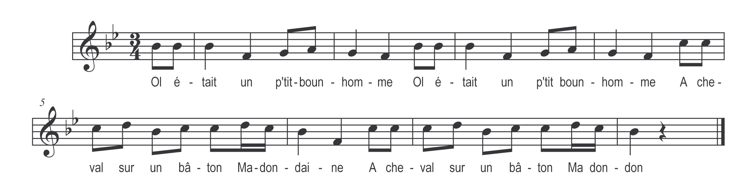

Ol était un p’tit bounhomme (bis)
A cheval sur un bâton

Ma dondaine
A cheval sur un bâton

Ma dondon

Le s’en fut à La Rochelle (bis)
Peur voèr péter le canon

Ma dondaine
Peur voir péter le canon

Ma dondon

V’lat qu’au premier coup qui pète (bis)
Ol fit faire dans ses fonds

Tot’s ces dames de la ville (bis)
En accourirant au son

I ène apportit daux serviettes (bis)
L’aôtre apportit daux torchons

I vous remerci’ mesdames (bis)
De vous et de vos torchons

Quand vous viendrez au village (bis)
Passez donc à ma maison

Vous mang’rez daux confitures (bis)
Et de la soupe à l’oignon

